Web.XML

在SpringMVC中获取request对象的几种方式

1.最简单的方式（注解法）
1  2 | @Autowired  private HttpServletRequest request;

2.最麻烦的方法

<listener>
<listener-class>
org.springframework.web.context.request.RequestContextListener
</listener-class>
</listener>
b.之后在程序里可以用
HttpServletRequest request = ((ServletRequestAttributes)RequestContextHolder.getRequestAttributes()).getRequest();
3.最直接的方法
1 | public String hello(HttpServletRequest request,HttpServletResponse response)

赠送一个如何在Struts2中获取request对象
HttpServletRequest request = ServletActionContext.getRequest();

字符过滤
<filter>
<filter-name>encodingFilter</filter-name>
<filter-class>org.springframework.web.filter.CharacterEncodingFilter</filter-class>
<init-param>
<param-name>encoding</param-name>
<param-value>UTF-8</param-value>
</init-param>
<init-param>
<param-name>forceEncoding</param-name>
<param-value>true</param-value>
</init-param>
</filter>
<filter-mapping>
<filter-name>encodingFilter</filter-name>
<url-pattern>/*</url-pattern>
</filter-mapping>

Spring字符集过滤器的源码：
- public class CharacterEncodingFilterextends OncePerRequestFilter {

- private String encoding;

- private boolean forceEncoding = false;

- public void setEncoding(String encoding) {
- this.encoding = encoding;
- }

- public void setForceEncoding(boolean forceEncoding) {
- this.forceEncoding = forceEncoding;
- }

- @Override
- protected void doFilterInternal(
- HttpServletRequest request, HttpServletResponse response,FilterChain filterChain)
- throws ServletException, IOException {

- if (this.encoding != null && (this.forceEncoding || request.getCharacterEncoding() == null)) {
- request.setCharacterEncoding(this.encoding);
- if (this.forceEncoding) {
- response.setCharacterEncoding(this.encoding);
- }
- }
- filterChain.doFilter(request, response);
- }
- }
由源码可以知道，该字符集过滤器有两个重要参数，分别是encoding和forceEncoding，这两个参数分别有什么作用呢？
以下是参考文档的介绍：

setEncoding

setForceEncoding
通过参考文档，我们可以知道：
l 第一个方法setEncoding()相当于：ServletRequest.setCharacterEncoding(java.lang.String)
2. 第二个方法setForceEncoding()的作用是：
强制ServletResponse的编码格式和ServletRequest的编码格式一样。
也就是说，无论是request还是response，encoding设置了两者的编码格式，只不过forceEncoding默认值为false，此时就只是设置了request的编码格式，即在Servlet中：
request.setCharacterEncoding("XXXX");
如果设置forceEncoding的值为true时，相当于Servlet中：
request.setCharacterEncoding("XXXX");
response.setCharacterEncoding(“XXXX”);
现在我们回过头来看看最初给大家看的web.xml中那部分过滤器的配置，相信大家都明白了，配置的作用相当于Servlet中的：
[java] view plain copy
- @RequestMapping(value="XXXXX")
- public void XXXXX(User user,HttpServletRequestreq,HttpServletResponse resp) throws UnsupportedEncodingException
- {
- resp.setCharacterEncoding("UTF-8");
- req.setCharacterEncoding("UTF-8");
- ......
- }
因此，在请求处理的过程中我们可以不用考虑编码方面的问题，上面两句代码可以省略，编码统一交给Spring过滤器去处理，我们可以专心处理我们的业务逻辑代码，这就是Spring字符集过滤器的方便之处。

DispatcherServlet
DispatcherServlet主要用作职责调度工作，本身主要用于控制流程，主要职责如下：
1、文件上传解析，如果请求类型是multipart将通过MultipartResolver进行文件上传解析；
2、通过HandlerMapping，将请求映射到处理器（返回一个HandlerExecutionChain，它包括一个处理器、多个HandlerInterceptor拦截器）；
3、通过HandlerAdapter支持多种类型的处理器(HandlerExecutionChain中的处理器)；
4、通过ViewResolver解析逻辑视图名到具体视图实现；
5、本地化解析；
6、渲染具体的视图等；
7、如果执行过程中遇到异常将交给HandlerExceptionResolver来解析。

从以上我们可以看出DispatcherServlet主要负责流程的控制（而且在流程中的每个关键点都是很容易扩展的）

<servlet>
<servlet-name>springServlet</servlet-name>
<servlet-class>
org.springframework.web.servlet.DispatcherServlet
</servlet-class>
<init-param>
<param-name>contextConfigLocation</param-name>
<param-value>classpath*:/spring-mvc*.xml</param-value>
</init-param>
<load-on-startup>1</load-on-startup>
</servlet>
<servlet-mapping>
<servlet-name>springServlet</servlet-name>
<url-pattern>/</url-pattern>
</servlet-mapping>
load-on-startup：表示启动容器时初始化该Servlet；
url-pattern：表示哪些请求交给Spring Web MVC处理， “/” 是用来定义默认servlet映射的。也可以如“*.html”表示拦截所有以html为扩展名的请求。
该DispatcherServlet默认使用WebApplicationContext作为上下文，Spring默认配置文件为“/WEB-INF/[servlet名字]-servlet.xml”。
DispatcherServlet也可以配置自己的初始化参数，覆盖默认配置：
摘自Spring Reference
参数 | 描述
contextClass | 实现WebApplicationContext接口的类，当前的servlet用它来创建上下文。如果这个参数没有指定， 默认使用XmlWebApplicationContext。
contextConfigLocation | 传给上下文实例（由contextClass指定）的字符串，用来指定上下文的位置。这个字符串可以被分成多个字符串（使用逗号作为分隔符） 来支持多个上下文（在多上下文的情况下，如果同一个bean被定义两次，后面一个优先）。
namespace | WebApplicationContext命名空间。默认值是[server-name]-servlet。
因此我们可以通过添加初始化参数
- <servlet>
- <servlet-name>chapter2</servlet-name>
- <servlet-class>org.springframework.web.servlet.DispatcherServlet</servlet-class>
- <load-on-startup>1</load-on-startup>
- <init-param>
- <param-name>contextConfigLocation</param-name>
- <param-value>classpath:spring-servlet-config.xml</param-value>
- </init-param>
- </servlet>

如果使用如上配置，Spring Web MVC框架将加载“classpath:spring-servlet-config.xml”来进行初始化上下文而不是“/WEB-INF/[servlet名字]-servlet.xml”。

上下文关系
集成Web环境的通用配置：
- <context-param>
- <param-name>contextConfigLocation</param-name>
- <param-value>
- classpath:spring-common-config.xml,
- classpath:spring-budget-config.xml
- </param-value>
- </context-param>
- <listener> <listener-class>org.springframework.web.context.ContextLoaderListener</listener-class>
- </listener>

如上配置是Spring集成Web环境的通用配置；一般用于加载除Web层的Bean（如DAO、Service等），以便于与其他任何Web框架集成。
contextConfigLocation：表示用于加载Bean的配置文件；
contextClass：表示用于加载Bean的ApplicationContext实现类，默认WebApplicationContext。
创建完毕后会将该上下文放在ServletContext：
servletContext.setAttribute(
WebApplicationContext.ROOT_WEB_APPLICATION_CONTEXT_ATTRIBUTE,
this.context);

ContextLoaderListener初始化的上下文和DispatcherServlet初始化的上下文关系，如图3-1
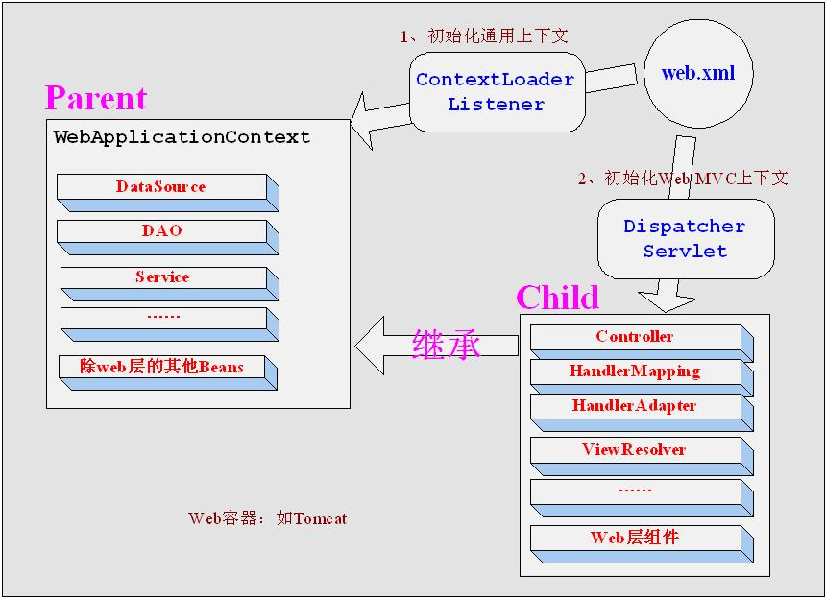
图3-1
从图中可以看出：
ContextLoaderListener初始化的上下文加载的Bean是对于整个应用程序共享的，不管是使用什么表现层技术，一般如DAO层、Service层Bean；
DispatcherServlet初始化的上下文加载的Bean是只对Spring Web MVC有效的Bean，如Controller、HandlerMapping、HandlerAdapter等等，该初始化上下文应该只加载Web相关组件。

<context-param>的作用:
web.xml的配置中<context-param>配置作用
1. 启动一个WEB项目的时候,容器(如:Tomcat)会去读它的配置文件web.xml.读两个节点: <listener></listener> 和 <context-param></context-param>
2.紧接着,容器创建一个ServletContext(上下文),这个WEB项目所有部分都将共享这个上下文.
3.容器将<context-param></context-param>转化为键值对,并交给ServletContext.
4.容器创建<listener></listener>中的类实例,即创建监听.
5.在监听中会有contextInitialized(ServletContextEvent args)初始化方法,在这个方法中获得ServletContext = ServletContextEvent.getServletContext();
context-param的值 = ServletContext.getInitParameter("context-param的键");
6.得到这个context-param的值之后,你就可以做一些操作了.注意,这个时候你的WEB项目还没有完全启动完成.这个动作会比所有的Servlet都要早.
换句话说,这个时候,你对<context-param>中的键值做的操作,将在你的WEB项目完全启动之前被执行.
7.举例.你可能想在项目启动之前就打开数据库.
那么这里就可以在<context-param>中设置数据库的连接方式,在监听类中初始化数据库的连接.
8.这个监听是自己写的一个类,除了初始化方法,它还有销毁方法.用于关闭应用前释放资源.比如说数据库连接的关闭.

restlet2.1 学习笔记（一） 入门
servlet只支持GET与POST两种请求。
但是restlet除了支持GET与POST请求外还支持Delete Put OPTIONS 等多种请求 。

序言：带着如下的问题去学习Restlet，并逐个解决
1、如何实现HelloWorld最简单的实例
2、如何分别获取客户端的Get Post Put Delete Option 等请求
3、如何获取客户端请求时的参数
4、如何返回复杂类型的数据给客户端（非String）
5、如何对客户端进行权限验证，指定用户才能访问指定方法
6、为请求加入Filter
7、如何使用Tomcat配置
9、整合Spring
10、Https配置

第一个HelloWorld程序。
先写资源类（相当于我们之前的Servlet）：
[java] view plain copy
- package com.zf.restlet.demo01;

- import org.restlet.resource.Get;
- import org.restlet.resource.ServerResource;

- public class HelloWorldResource extends ServerResource{

- @Get
- public String helloWorld(){
- return "Hello World";
- }

- }
然后发布我们的资源（启动服务器）
[java] view plain copy
- package com.zf.restlet.demo01;

- import org.restlet.Server;
- import org.restlet.data.Protocol;

- public class HelloWorldServer {

- public static void main(String[] args) throws Exception {

- Server server = new Server(Protocol.HTTP , 8888 ,HelloWorldResource.class) ;

- server.start();

- }

- }

然后就可以访问 http://localhost:8888 访问项目了，你将看到输出：HelloWorld

